Администрация муниципального образования городского округа «Воркута»

**муниципальное бюджетное дошкольное образовательное учреждение**

**«Детский сад № 53 «Радость» г. Воркуты**

169907, Республика Коми, г.Воркута, ул.Тиманская, д.12Б, тел./факс 7-52-96 е-mail:mdou53@bk.ru

«Челядьöс 53 №-а видзанiн «Радость» школаöдз велöдан муниципальнöй сьöмкуд учреждение Воркута к.

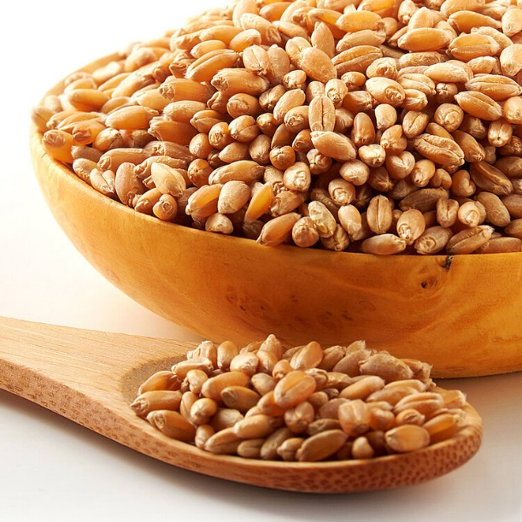

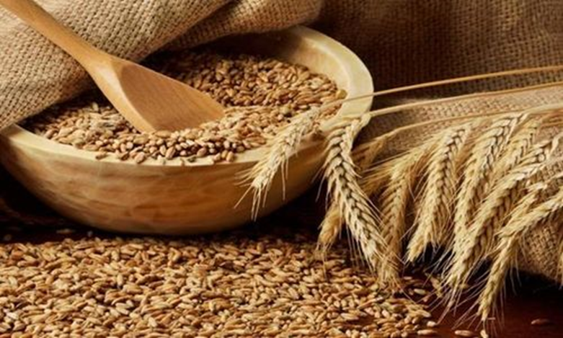

**«ПШЕНИЦА – ЭТО…»**

**Автор исследовательской работы:**

Евсеева София Данииловна

**Научный руководитель:**

Водянчук Любовь Ивановна, воспитатель

**Сопровождающий исследование (мама):**

Евсеева Фарида Алихановна

2025 г.

# ВВЕДЕНИЕ

Инициатором и автором данной исследовательской работы является воспитанница старшей группы МБДОУ «Детский сад № 53» г. Воркуты, Евсеева София Данииловна. София очень любит помогать своей маме готовить на кухне, а особенно она любит готовить что-нибудь из теста, например, лепить пельмени, вареники, печенье. Однажды, когда они лепили пельмени, девочке стало интересно, откуда берется тесто. София спросила маму из чего делается тесто. Мама ей сказала, что тесто делается из муки, яиц и других ингредиентов. Тогда София спросила у мамы, а что такое мука. Мама рассказала, что такое мука, и что муку делают из пшеницы. Софии очень стало интересно, что такое пшеница? Что еще можно приготовить из пшеницы? Где растет пшеница? Как можно вырастить пшеницу? Если из теста можно лепить различные продукты питания, можно ли вылепить что-то для игры или творчества?

**Цель исследовательской работы:** Изучение процесса выращивания пшеницы и её значения в питании человека и способах переработки в разные продукты.

Для достижения поставленной цели были определены следующие **задачи**:

1. изучить историю использования зерна пшеницы в жизни человека;
2. узнать, как прорастить зерно пшеницы в домашних условиях, провести серию наблюдений;
3. по результатам наблюдений сделать вывод о возможности или невозможности выращивания пшеницы в домашних условиях;
4. проверить способы переработки муки в разные продукты и использования этих продуктов в творчестве.

Область исследования: пшеница.

Объект исследования: процесс проращивания пшеничных зерен в домашних условиях; процесс переработки пшеничной муки в материал для творчества.

Предмет исследования: зерна пшеницы, мука.

Гипотеза исследования: Пшеницу можно прорастить в домашних условиях. Пшеничную муку можно использовать в качестве материала для творчества.

Методы исследования:

* изучение специальной литературы и информации познавательно-исследовательских интернет-ресурсов;
* проведение серии наблюдений и творческих экспериментов;
* обобщение информации о проведенных наблюдениях и исследованиях.

ТЕОРЕТИЧЕСКАЯ ЧАСТЬ

Исследование началось с посещения библиотеки детского сада, а также работы с познавательно-исследовательскими интернет-ресурсами, с целью закрепления и уточнения имеющейся информации о происхождении пшеницы.

Итак, что же мы узнали?

Пшеница на протяжении многих веков определяла продовольственную безопасность целых государств. По сей день это основной продукт питания миллионов людей. Откуда к нам пришла эта культура и как давно захватила продовольственный рынок планеты?

История пшеницы берет начало из ближневосточного региона, он охватывает современный Израиль, Ирак, Палестину, Сирию, Ливан, Египет, Иорданию, окраины Турции и Ирана. Именно там, в 12 тыс. лет до н.э. первобытные люди начали употреблять в пищу дикое растение, ставшее родоначальником современной пшеницы. Дикорастущий злак осыпался сразу после созревания, к тому же зерно плохо очищалось от оболочки, что делало его обработку трудозатратной.

Древние земледельцы постепенно одомашнивали культуру, отбирая лучшие семена. Самые ранние археологические находки злака датируются 10 тыс. до н.э. Они были найдены в Каракадагском горном районе современной юго-восточной Турции. Пшеницу сушили, молотили зерна, варили на медленном огне и готовили лепешки. Первоначально зерна поедали в сыром виде, после стали растирать их камнями, получая грубую муку, из которой варили своеобразную кашу. Такой примитивный вид обработки – прообраз изготовления муки и выпекания хлеба.

В первобытном виде хлеб представлял собой кашицу из полусырых семян. Такие лепешки встречаются у народов Африки и в некоторых азиатских селениях.

**Центром происхождения мягких видов пшеницы** считается южная часть современной Турции. Самые ранние находки датируются 7 тыс. до н.э. Сегодня на долю мягкой пшеницы приходится более 90% мировых посевов.

**Район происхождения твердой пшеницы** точно не установлен. Ее родиной ученые преимущественно называют Средиземноморский регион, поскольку именно здесь обнаружено исключительное разнообразие ее разновидностей. Введение этого злака в сельское хозяйство произошло в 4–3 тыс. до н.э. В мировом объеме производства пшеницы доля твердых сортов составляет около 5%.

**Мягкие и твердые виды пшеницы** представлены озимыми и яровыми формами. Наши предки, проживающие в регионах с мягкими зимами и высоким снежным покровом, обнаружили выгоду от посева пшеницы осенью. Преимущества такого метода в том, что можно использовать для роста влагу, полученную в результате таяния снега, и добиться более ранних сроков созревания по сравнению с весенним посевом.

На протяжении столетий методами народной селекции выводились озимые сорта хлебного злака, отбирались наиболее морозоустойчивые и способные противостоять резкой смене погодных условий. Так появилась озимая пшеница.

Первое сообщение о возделывании в России озимой злаковой культуры на Кавказе датируется серединой XIX столетия. До наступления зимней стужи озимые успевают прорасти и хорошо укорениться, а с приходом весны продолжают жизненный цикл, созревая раньше, чем яровые.

Главные различия яровой и озимой пшеницы: - озимые сорта высевают в начале осени, яровые – в середине мая; - озимая превосходит яровую по урожайности, но уступает по пекарским свойствам; - озимая хорошо противостоит резкой смене погодных условий, но более требовательна к качеству почвы.

**На Руси пшеница появилась в V веке до н.э.** Это один из самых первых злаков, которые выращивали индоевропейцы, в том числе славяне. Славяне выращивали совсем не ту пшеницу, к которой мы привыкли сегодня. Сеяли один из ее древних видов – полбу. Это полудикая злаковая культура, родственница твердой пшеницы. Ее называют «двузернянкой». Зерно полбы покрыто несколькими слоями пленки. Целые зерна полбы, дробленные и перетертые, чаще варили.

Сегодня во всем мире возрождается интерес к этой древней культуре. Высокое содержание клетчатки наряду с небольшим количеством глютена делает доисторическую пшеницу идеальным продуктом для здорового и гипоаллергенного питания.

Окультуривание проходило очень медленно: по оценкам археологов, около 6500 лет назад пшеница была постепенно одомашнена. Люди помогли ей завоевать планету, и сегодня ни один злак не имеет столько видов и сортов, как пшеница.

**Значение пшеницы.** Зерно пшеницы содержит ценные питательные вещества, необходимые для жизнедеятельности организма человека. В его состав входят белки (16 – 26%), углеводы (63 – 68%), жиры (1,5 – 2%), ферменты, минеральные вещества. Зерно пшеницы содержит и необходимые для организма витамины В1, В2, РР.

Витамин В1 (аневрин) в значительном количестве находится в алейроновом слое и зародыше зерна, поэтому им богата мука более простого помола. Суточная потребность взрослого человека в этом витамине более чем на половину может быть покрыта за счет суточного рациона хлеба. Отсутствие витамина в продуктах питания приводит к тяжелому заболеванию нервной системы.

Витамин В2 (рибофлавин) и РР (никотиновая кислота) содержатся в основном в зародыше зерна, хлеб грубого помола удовлетворяет потребность организма в этих витаминах.

Из зерна яровой мягкой пшеницы получают муку для выпечки высококачественных сортов белого хлеба и кондитерских изделий, а из зерна твердой пшеницы – манную крупу, макароны, лапшу, вермишель. Кроме этого, зерно пшеницы идет на переработку спирта, крахмала, декстрина. Отходы мукомольного производства (отруби) используются на корм животным.

Наибольшее производственное значение из видов имеют: мягкая пшеница (T. aestivum L.) и твердая (T. durum Desf.).

**Мягкая пшеница.** (озимая) Колос длинный, рыхлый, с более широкой лицевой стороной. Колосья остистые и безостые, ости короче колоса и расходятся в стороны. Зерно с ясно выраженным хохолком, к зародышу несколько расширенное. Зерно мучнистое, полустекловидное или стекловидное.

**Твердая пшеница.** (яровая) Колосья крупные, плотные с более широкой боковой стороной. Ости длиннее колоса и направлены параллельно ему. Зерно крупное, удлиненное, к низу суживающееся; чаще стекловидное. Хохолок на верхушке зерна очень слабо выражен. Основная ценность твердой пшеницы – высокое качество зерна, она дает высококачественную муку крупчатку. Этот вид пшеницы более требователен к теплу, влаге, плодородию почвы, более чувствителен к сорнякам.

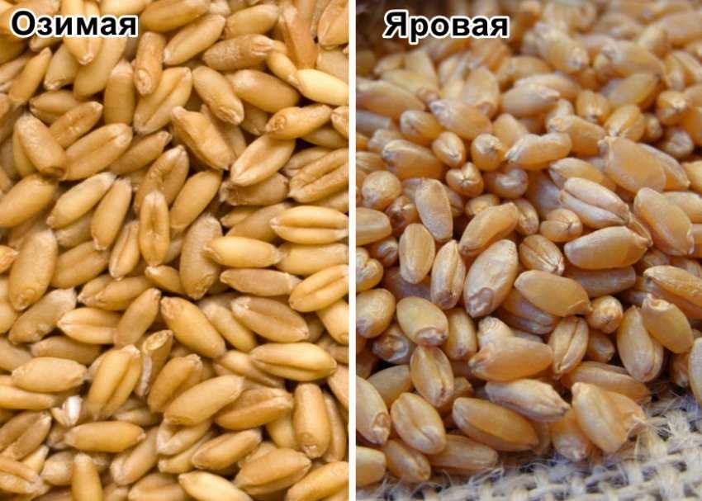

# 

# ПРАКТИЧЕСКАЯ ЧАСТЬ

Серия наблюдений

**Опыт №1** Наблюдение «Проращивание пшеницы в домашних условиях» — это интересный и познавательный эксперимент, который позволяет изучить процесс прорастания семян пшеницы и познакомиться с основами ботаники. В процессе наблюдения ребенок узнает об условиях, необходимых для роста растений, таких как влажность, температура и свет.

Ребенок по своей натуре маленький исследователь. Ему нравится открывать для себя все новые явления живой и неживой природы, постигать природные явления. На любой интересующий его вопрос, он требует исчерпывающий ответ и конечно ему не нравится сухое словесное объяснение, он хочет понять, как это происходить в действительности, на практике.

И вот, когда у Софии возник вопрос: «Из чего готовят хлеб?», ей недостаточно было получить ответ «из муки, из пшеницы». Сразу же слышишь последующий вопрос: «А как?». И вот, чтобы на практике показать ей, как растет пшеница, мы решили провести небольшое исследование, чтобы София открыла для себя интересный процесс прорастания пшеничного зерна.

Исследование проводилось в условиях старшей группы под руководством воспитателя Водянчук Любови Ивановны.

**Шаг 1**. Мы взяли промытое зерно пшеницы, выложили его ровно на один слой салфетки и накрыли другим слоем салфетки, поместили его в контейнер и увлажнили его. Нужно периодически увлажнять зерно до прорастания. Через 1,5–2 дня появляются крохотные белые ростки.

**Шаг 2**. В контейнер мы насыпали камни (дренаж), песок и землю, перемешанную с торфом. Затем равномерно распределили зерна по поверхности почвы на некотором расстоянии друг от друга. Засеянное зерно засыпали землей и полили небольшим количеством воды.

**Шаг 3**. Поставили проростки в хорошо освещенное место, но не под прямые солнечные лучи. Мы поливали зерно 1 раз в день.

**Шаг 4.** Фиксировали, как из под слоя земли начинают появляться зеленые ростки, насколько они поднимаются с каждым днем.

**Шаг 5.** Мы поставили контейнер на окно и наблюдали, что побеги повернулись к солнечному свету. Развернули контейнер на 180ᴼ, побеги опять повернулись к солнцу.

И теперь смело можем сказать, что проращивание пшеницы в домашних условиях возможно.

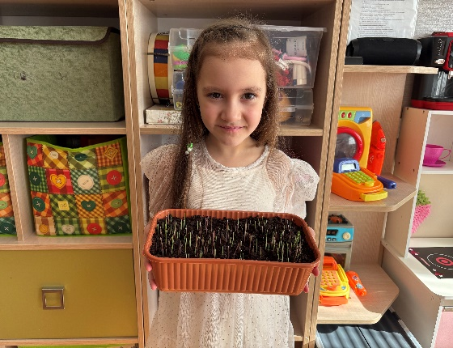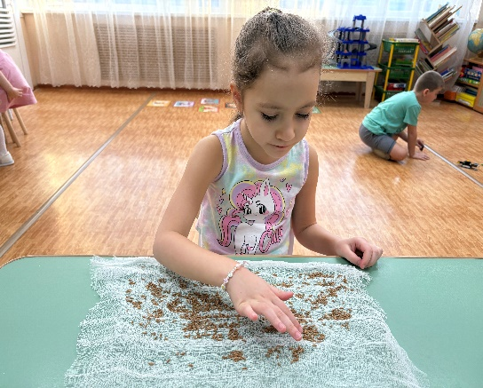

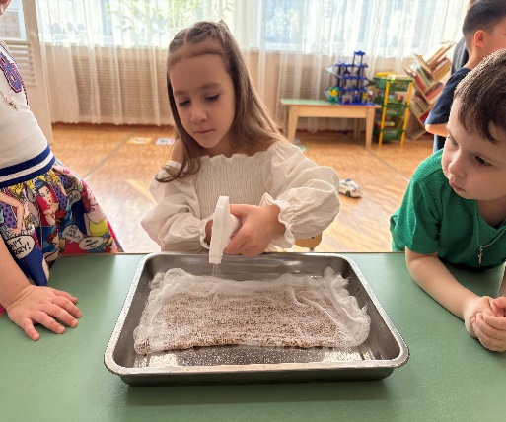

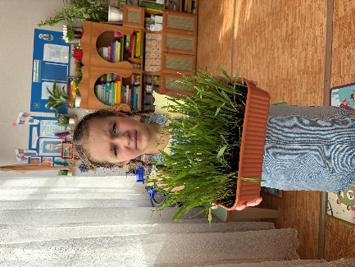

**Опыт №2** «Тесто» - знакомит ребенка с процессом создания теста, из которого можно приготовить хлебобулочные изделия.

Муку используют в приготовлении различных блюд, таких как:

• Хлеб;

• Макаронные изделия;

• Блины;

• Печенье.

В мире много рецептов, в которых используют муку. Рецептом теста для пельменей хочу поделиться с вами. Ингредиенты: мука, яйцо, соль, растительное масло и вода.

Все ингредиенты смешиваем и получаем тесто. Делаем начинку из фарша. А потом из теста и начинки лепим пельмени.

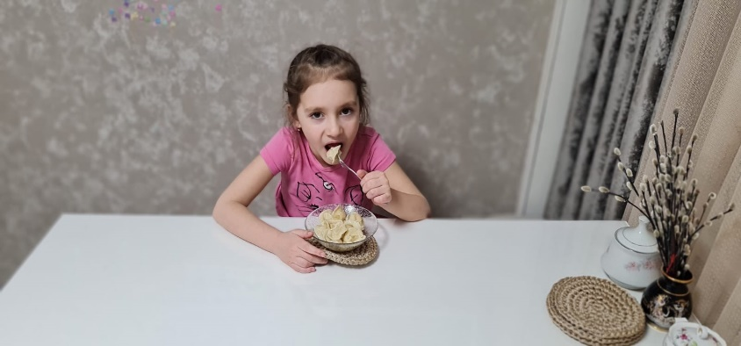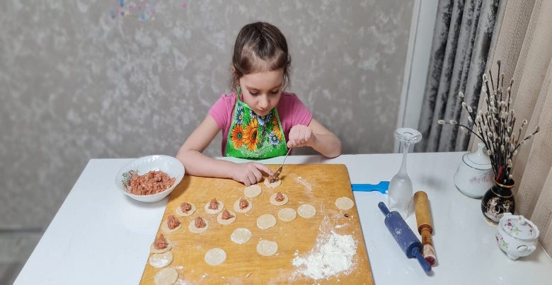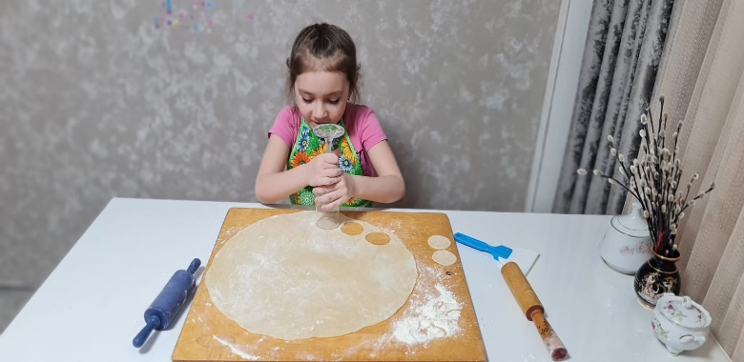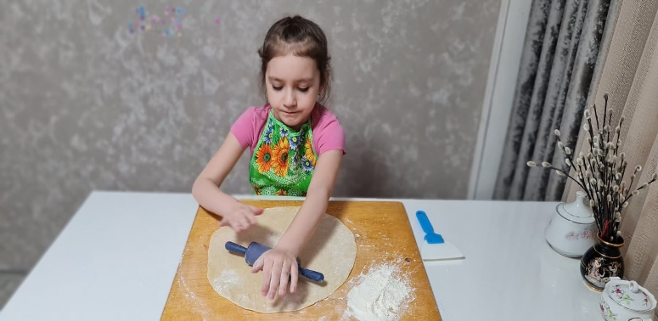

**Опыты №3.** «Пластилин из муки» - помогает ребенку понять, как происходят химические реакции и как можно использовать доступные ресурсы для создания различных материалов, позволяют увидеть практическое применение получившегося материала в творческой деятельности.

Ингредиенты: мука, соль мелкая, холодная вода, пищевые красители или гуашь.

Вот что получилось.

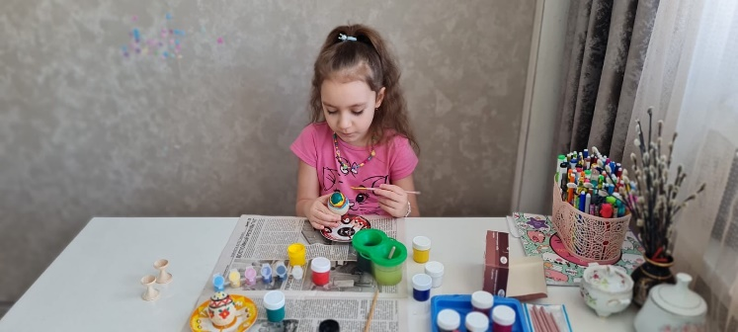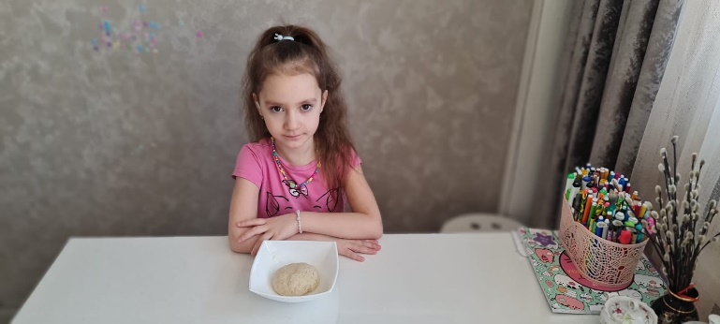

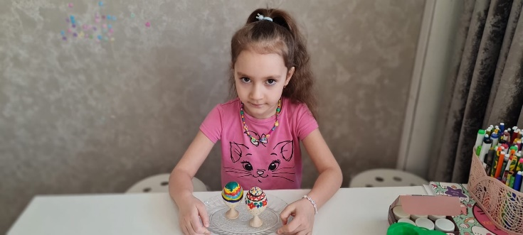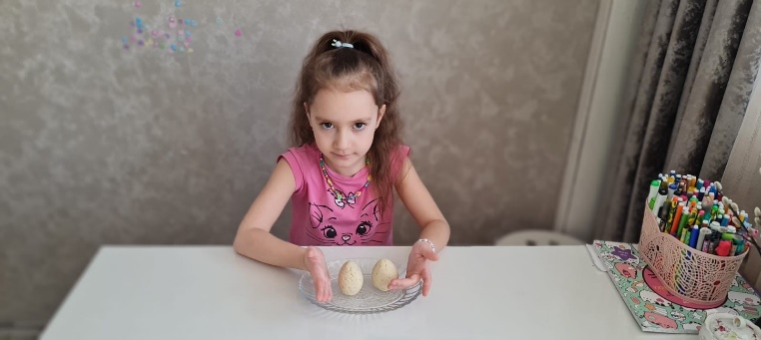

В процессе создания пластилина из муки ребенок узнал, что масса, полученная из муки, вполне подходит для лепки, так как она пластична, обладает свойствами сцепления и затвердевает после высыхания.

**Опыт № 4.**  «Клейстер» позволяет ребёнку узнать о свойствах муки и её применении, а также развить способность к наблюдению и начальные навыки фиксации результата эксперимента.

Ингредиенты: мука, вода.

Вот такая получилась аппликация.

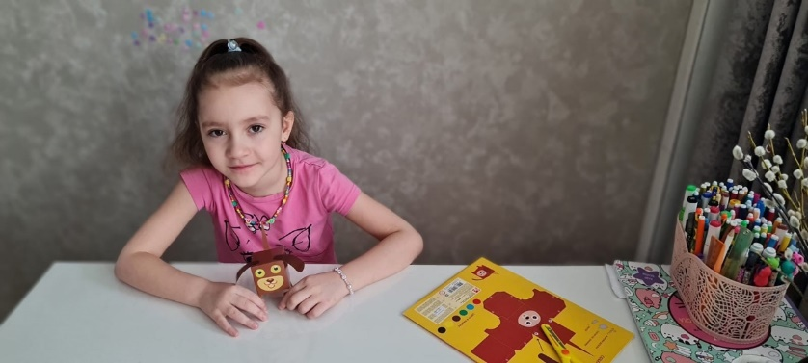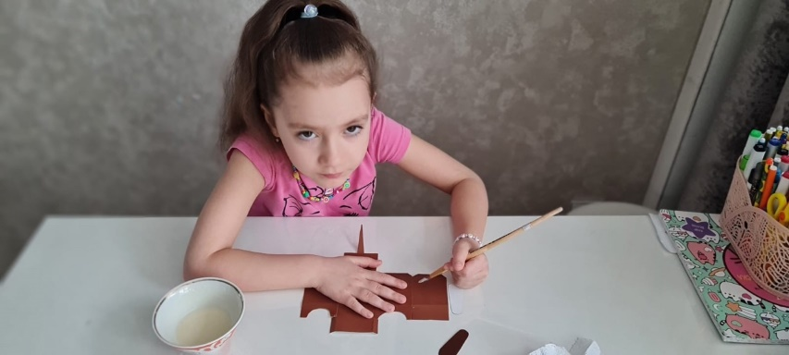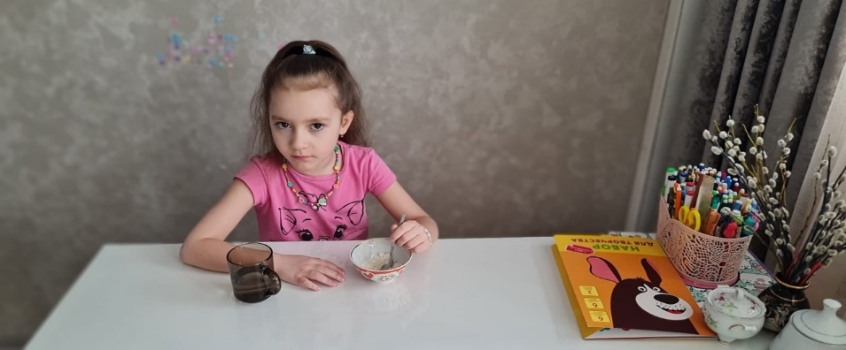

Процесс изготовления клейстера из мукипомог ребенку понять, как происходят химические реакции и как можно использовать доступные ресурсы для создания различных материалов, процесс позволяет увидеть практическое применение получившегося материала в творческой деятельности.

**ЗАКЛЮЧЕНИЕ**

Изучив исторические факты, особенности и сорта пшеницы, условия прорастания пшеничного зерна, способы переработки муки в разные продукты мы пришли к выводу, что гипотеза нашего исследования подтвердилась, пшеницу можно прорастить в домашних условиях, а пшеничную муку можно использовать в качестве материала для творчества.

